Комплект оценочных материалов по дисциплине
_____________________ЕН.02 «Информатика»_______________________
(шифр, наименование учебной дисциплины, междисциплинарного курса, практики)
_____________23.02.03 Техническое обслуживание и ремонт____________
_____________________автомобильного транспорта____________________
(код, наименование специальности)

Задания закрытого типа

Задания закрытого типа на выбор правильного ответа

Выберите один правильный ответ

- Сжатый файл отличается от исходного тем, что:
А) доступ к нему занимает меньше времени;
Б) он в большей степени удобен для редактирования;
В) он легче защищается от вирусов;
Г) он занимает меньше места.
Правильный ответ: Г
Компетенции: ОК 1, ПК 1.2

- Оперативная память компьютера предназначена для:
А) для обработки информации;
Б) для временного хранения информации;
В) для вывода информации;
Г) для передачи информации.
Правильный ответ: Б
Компетенции: ОК 2, ПК 1.3

- Что является ключевым объектом в системе КОМПАС?
А) элемент;
Б) точка;
В) линия;
Г) курсор.
Правильный ответ: Г
Компетенции: ОК 3, ОК 9, ПК 1.1

- Пиксель на экране монитора представляет собой:
А) двоичный код графической нумерации;
Б) минимальный участок изображения, которому независимым образом можно задать цвет;
В) электронный луч;
Г) совокупность 16 зерен люминофора.
Правильный ответ: Б
Компетенции: ОК 5, ПК 2.1

- С какого знака начинается формула в Excel?
А) Двоеточие;
Б) Тире;
В) равно;
Г) Без знака.
Правильный ответ: В
Компетенции: ОК 7, ОК 9,

- Алгоритм – это:
А) правила выполнения определенных действий;
Б) набор команд для компьютера;
В) протокол для вычислительной сети;
Г) описание последовательности действий, строгое исполнение которых приводит к решению поставленной задачи за конечное число шагов.
Правильный ответ: Г
Компетенции: ОК 5, ОК 9, ПК 2.1, ПК 2.3

Задания закрытого типа на установления соответствия

Установите правильное соответствие
Каждому элементу левого столбца соответствует только один элемент правого столбца.

- Установите соответствие приведенным определениям:
Определение |  | Характеристика
- Веб-узел |  | А) документ или информационный ресурс Всемирной паутины, доступ к которому осуществляется с помощью веб-браузера;
- Всемирная паутина |  | Б) это компьютерные сети, которые объединяют устройства на больших расстояниях, например, между городами, странами или даже континентами;
- Веб-страница |  | В) связанные между собой страницы, которые располагаются на одном домене;
- Глобальные сети |  | Г) распределённая система, предоставляющая доступ к связанным между собой документам, расположенным на различных компьютерах, подключённых к сети Интернет.

Правильный ответ:
1 | 2 | 3 | 4
В | Г | А | Б
Компетенции: ОК 1, ОК 4, ОК 8, ОК 9, ПК 1.3

- Установите соответствие между определением вида алгоритма и его характеристикой:
Тип файла |  | Расширение файла
- Линейный |  | А) он составлен так, что его выполнение предполагает многократное повторение одних и тех же действий
- Разветвляющийся |  | Б) его команды выполняются в порядке их естественного следования друг за другом независимо от каких-либо условий
- Циклический |  | В) ход его выполнения зависит от истинности тех или иных условий

Правильный ответ:
1 | 2 | 3
Б | В | А
Компетенции: ОК 4, ОК 7, ПК 2.2

Задания закрытого типа на установление правильной последовательности

Установите правильную последовательность.
Запишите правильную последовательность букв слева направо.

- Упорядочьте технологическую цепочку решения задач с помощью компьютера:
А) определение данных и требуемых результатов;
Б) постановка задачи;
В) математическая формализация;
Г) анализ полученных результатов;
Д) отладка и тестирование программы;
Е) построение алгоритма;
Ж) перевод алгоритма на язык программирования.
Правильный ответ: Б, В, Е, Ж, Д, Г, А.
Компетенции: ОК 4, ПК 1.3, ПК 2.3

- Расположите в иерархическом порядке уровни памяти:
А) внешняя память (ВЗУ);
Б) основная память (ОП);
В) регистровая кэш-память;
Г) микропроцессорная память (МПП).
Правильный ответ: В, Б, А, Г.
Компетенции: ОК 5, ОК 9, ПК 1.2

- При работе с Мастером диаграмм в MS Excel нужно:
А) выбрать тип и вид диаграммы;
Б) определить размещение диаграммы;
В) подготовить таблицу с данными;
Г) выделить диапазон данных в таблице;
Д) установить параметры диаграммы.
Правильный ответ: В, А, Г, Д, Б.
Компетенции: ОК 8, ПК 2.1

Задания открытого типа

Задания открытого типа на дополнение

Напишите пропущенное слово (словосочетание).

- Чертеж – конструкторский документ, содержащий двумерное графическое изображение изделия, основную надпись, рамку и __________________________
Правильный ответ: дополнительные объекты оформления.
Компетенции: ОК 3, ПК 1.2, ПК 2.3

- Графическое представление алгоритма с помощью геометрических фигур (блоков) и стрелок, которые показывают последовательность действий называется ________________
Правильный ответ: блок-схема.
Компетенции: ОК 6, ПК 1.3

- Фрагмент – это вспомогательный тип двумерного _____________
Правильный ответ: графического документа.
Компетенции: ОК 9, ПК 1.1, ПК 2.3

- Системная магистраль передачи данных, через которую все контроллеры и адаптеры взаимодействуют с процессором и оперативной памятью называется __________________
Правильный ответ: шина.
Компетенции: ОК 2, ОК5, ПК 2.3

Задания открытого типа с кратким свободным ответом

- Укажите полный путь файла MapTest.php
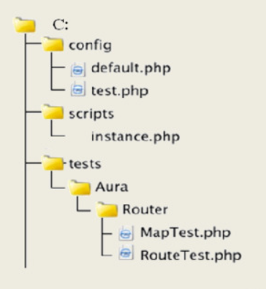

Ответ: _______________________________________________________
Правильный ответ: C:\tests\Aura\Router\MapTest.php
Компетенции: ОК 1, ПК 2.1

- Дан фрагмент электронной таблицы. В ячейку C1 введена формула =ЕСЛИ(A1>B1; A1; B1), которая затем распространена на нижестоящие ячейки автозаполнением.
Запишите, какое значение появится в ячейке С2.
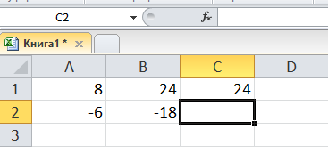
Ответ: _______________________________________________________
Правильный ответ: -6
Компетенции: ОК 8, ПК 1.2

Задания открытого типа с развернутым ответом

Решите задачи.

- Заполните таблицу в MS Excel и рассчитайте расход и стоимость бензина для проезда из Нижнего Новгорода.

Марка автомобиля | Таврия
Расход бензина на 100 км. | 8
Цена 1 л бензина (руб.) | 58

Населенный пункт | Расстояние (км) | Расход бензина (л) | Стоимо сть (руб.)
Варнавино | 169
Большое Болдино | 242
Красные Баки | 132
Урень | 192
Ветлуга | 236
Семенов | 74
Шаранга | 262
Лысково | 85
Тонкино | 240
Тоншаево | 275
Воскресенское | 135
Кстово | 25
Шахунья | 245
Ковернино | 111
Дивеево | 159
Постройте график, отражающий расстояние от Нижнего Новгорода до других населенных пунктов.
Правильный ответ:
Действие 1. В пустую ячейку столбца «Расход бензина» ввести формулу: «=$B$1*B6/100», где «$B$1» - относительная ссылка на ячейку с указанием расхода бензина на 100 км; «B6» - ячейка с расстоянием до населенного пункта. С помощью автозаполнения заполнить столб «Расход бензина».
Действие 2. Для расчета стоимости в пустую ячейку столбца «Стоимость» ввести формулу: «=С6*$B$2», где С6 – ячейка с результатом действия 1; «$B$2» - относительная ссылка на ячейку с указанием на цену бензина за 1 литр. С помощью автозаполнения заполнить столбец «Стоимость».
Действие 3. Выделить столбцы «Населенный пункт» и «Расстояние», на вкладке «ставка» выбрать «Диаграммы-График».
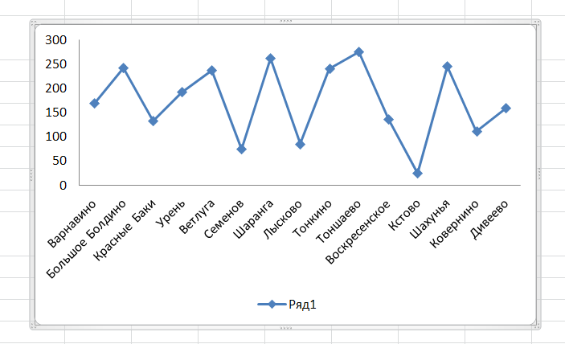
Компетенции: ОК 3, ОК 7, ОК 8, ПК 1.1, ПК 2.1, ПК 2.2

- В результате работы блок-схемы алгоритма А и В примут значения:
Да
Нет
Да
Вход
А=4; В=3
А=В
Нет
А>В
А=А-В
В=В-А
Выход

Правильный ответ: 1) А=4; В=3
2) А=1; В=3
3) А=1; В=2
4) А=1; В=1
Компетенции: ОК 8, ПК 1.2, ПК 2.3

- Между населёнными пунктами A, B, C, D, E, построены дороги, протяжённость которых в (километрах) приведена в таблице.
 | A | B | C | D | E
A |  | 4 |  | 5 | 8
B | 4 |  | 5 |  | 2
C |  | 5 |  |  | 9
D | 5 |  |  |  | 3
E | 8 | 2 | 9 | 3
Начертите график и определите длину всех маршрутов между пунктами C и D и укажите самый короткий путь. Передвигаться можно только по дорогам, протяжённость которых указана в таблице. Каждый пункт можно посетить только один раз.
Правильный ответ:
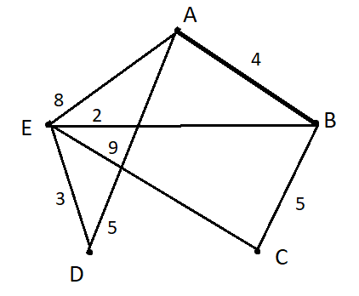
Решение:
Длина пути C-B-E-D=5+2+3=10 км;
Длина пути C-B-A-D=5+4+5=14 км;
Длина пути C-E-D=9+3=12 км;
Длина пути C-B-A-E-D=5+4+8+3=20 км.
Ответ: длина самого короткого пути C-B-E-D =10 км.
Компетенции: ОК 1, ОК 7, ОК 8, ПК 2.1, ПК 2.3

